ИНСТРУКЦИЯ ПО ЭКСПЛУАТАЦИИ: НАГНЕТАТЕЛЬ СМАЗКИ ПНЕВМАТИЧЕСКИЙ (GR 45400)
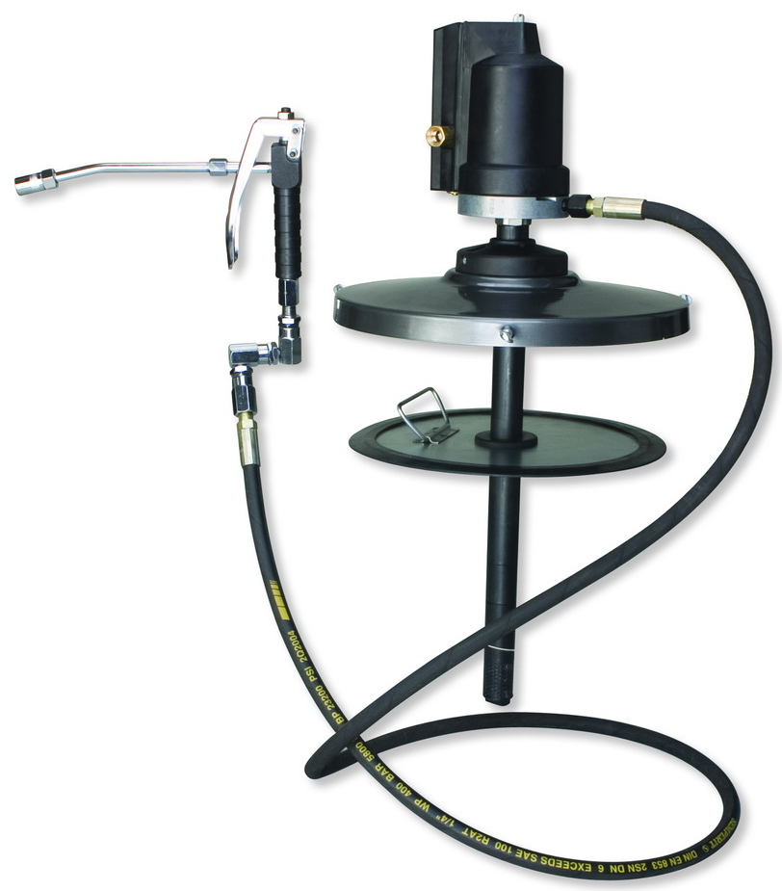
Описание: защищённый от коррозии пневматический мотор с крышкой для контейнера для смазки с пластиковым всасывающим патрубком, обрезиненный прижимной диск, шланг высокого давления (2,1 м), смазочный пистолет с клапаном и Z- образным шарниром.
Модели:
- для использования на бочках 5 галлонов (20 кг)
- для использования на бочках 16 галлонов (50 кг)
Подача смазки: 454 г в минуту смазка консистенции 2 по шкале NLGI (национальный институт пластичной смазки США)
Спецификация:
Макс. давление воздуха 8 БАР
Мин. давление воздуха 4 БАР
Средний расход воздуха 0,3 м³/мин
Впускной воздушный клапан резьба 1/4” NPT (внутренняя)
Передаточное число 50:1 (отношение давления воздуха к давлению подачи смазки)
Предохранительный клапан / резьба до 517 БАР, 1/8” NPT (внутренняя)
Тип шланга / резьба 1/4” NPT (наружная)
Тип шарнирного соединения / резьба тип Z, 1/4” (наружная) x 1/4” (внутренняя) NPT

Примечание: рекомендуется использовать со смазкой до консистенции 2 по шкале NLGI (включительно). Более густая консистенция или смазка, загустевшая из-за низких температур может привести к затруднениям подачи смазки.
МОНТАЖ
В нагнетателе установлен пневматический двигатель, всасывающий патрубок в сборе. На крышке контейнера с помощью трёх 1/4" винтов BSW закреплена пластиковая втулка, прижимная пластина, шланг высокого давления со смазочным пистолетом.
- Сдвиньте крышку контейнера с пластиковой втулкой в верх всасывающего патрубка.
- Снимите крышку с контейнера для смазки.
- Установите прижимную пластину в контейнер для смазки рукояткой вверх. Надавливайте на прижимную пластину, пока через резиновое уплотнение не просочится смазка.
- Вставьте всасывающий патрубок через резиновое уплотнение прижимной пластины и надавливайте на крышку контейнера / насос, пока крышка не закроется плотно.
- Вкрутите рукой 3 болта в отверстия на крышке контейнера. Крышка на контейнере должна быть расположена по центру.
- На конец шланга, который подсоединяется к выходному отверстию нагнетателя, нанесите резьбовой герметик и надёжно прикрепите шланг к выходному отверстию. Второй конец шланга вкрутите в шарнирный переходник.
- Подсоедините магистраль подвода воздуха к входу нагнетателя. Рекомендуется быстрозажимное соединение.
- Включите подачу воздуха и нажмите на кнопку сброса. Держите смазочный пистолет около пустого контейнера (для тестирования стравленной смазки) и нажмите на рычаг.
Запускается пневматический двигатель и под давлением смазка начинает проходить через шланг высокого давления, затем начните подачу смазки.
Перестаньте нажимать на рычаг: насос должен остановиться. Проверьте, нет ли утечки в месте соединений шланга. Если необходимо, затяните соединения.
Примечание: рекомендовано встроить в магистраль фильтр тонкой очистки воздуха.
РАБОТА:
Перед эксплуатацией внимательно изучите указания по технике безопасности.
- Перед подсоединением магистрали воздуха проверьте, надёжно ли зафиксированы все соединения и проверьте шланги на износ и повреждения.
- Нажмите на кнопку сброса, установите воздушный фильтр и подключите подачу воздуха. Оптимальный диапазон давления воздуха: 5.5 – 7.0 Бар.
- Для подачи смазки подсоедините клапан подачи смазки к патрубку нагнетателя и нажмите на рычаг. Запустится пневматический двигатель, и смазка будет подаваться из патрубка. Если патрубок заблокирован, двигатель остановится. Не снимайте клапан с патрубка, просто нажмите на рукоятку три-четыре раза.
Примечание: под высоким давлением смазка подаётся непрерывно. Будьте осторожны, когда смазка контактирует с резиновыми уплотнениями. Слишком сильный поток смазки может прорвать уплотнение.
- Снимите штуцер с патрубка (для стравливания давления), затем поверните и потяните вверх.
Примечание: в конце рабочего дня отключите подачу воздуха, стравите давление (нажимайте на рычаг, пока не остановится подача смазки).
ТЕХНИЧЕСКОЕ ОБСЛУЖИВАНИЕ
a- Регулярно очищайте нагнетатель, шланг высокого давления и магистраль подачи воздуха.
b- Каждые две недели (или чаще, если нагнетатель используется ежедневно), смазывайте вход нагнетателя лёгким маслом.
c- Ежедневно проверяйте нагнетатель, шланг высокого давления и магистраль подачи воздуха на деформацию. Проверяйте уплотнения . Небольшое количество смазки свидетельствует о хорошей герметизации. Непрерывный выход смазки свидетельствует о нарушении герметизации.
ВНИМАНИЕ:
Раздача смазки производится под высоким давлением. Из-за высокого рабочего давления есть опасность попадания смазки на кожу или глаза.
Никогда не вставайте напротив раздаточного патрубка. Никогда не направляйте патрубок нагнетателя на себя или кого-то другого.
В большинстве случаев выброс смазки происходит из-за разрыва элементов, находящихся под давлением. Убедитесь, что все детали системы способны выдержать рабочее давление. Никогда не превышайте рекомендованное давление системы. Помните, давление смазки в 50 раз больше давления воздуха на входе.
Негерметичные, разорванные или повреждённые шланги могут стать причиной травм. Перед каждым использованием проверяйте шланги на износ, утечку или слабые соединения. Регулярно подтягивайте все соединения и заменяйте повреждённые или слабые шланги.
Если в результате прорыва шланга произошёл выброс смазки и получена травма, необходимо оказать первую медицинскую помощь. Не пытайтесь сами оказать медицинскую помощь. Будьте готовы сказать доктору, какая жидкость попала на тело.
Давление воздуха не должно превышать 8 БАР.
Перед проведением сервисных работ или работ по техническому обслуживанию, отключите подачу воздуха, затем нажмите на рычаг, чтобы стравить давление смазки.

WWW.GROZ.RU

ИНСТРУКЦИЯ ПО ЭКСПЛУАТАЦИИ: НАГНЕТАТЕЛЬ СМАЗКИ ПНЕВМАТИЧЕСКИЙ (GR 45400)
Описание: защищённый от коррозии пневматический мотор с крышкой для контейнера для смазки с пластиковым всасывающим патрубком, обрезиненный прижимной диск, шланг высокого давления (2,1 м), смазочный пистолет с клапаном и Z- образным шарниром.
Модели:
- для использования на бочках 5 галлонов (20 кг)
- для использования на бочках 16 галлонов (50 кг)
Подача смазки: 454 г в минуту смазка консистенции 2 по шкале NLGI (национальный институт пластичной смазки США)
Спецификация:
Макс. давление воздуха 8 БАР
Мин. давление воздуха 4 БАР
Средний расход воздуха 0,3 м³/мин
Впускной воздушный клапан резьба 1/4” NPT (внутренняя)
Передаточное число 50:1 (отношение давления воздуха к давлению подачи смазки)
Предохранительный клапан / резьба до 517 БАР, 1/8” NPT (внутренняя)
Тип шланга / резьба 1/4” NPT (наружная)
Тип шарнирного соединения / резьба тип Z, 1/4” (наружная) x 1/4” (внутренняя) NPT

Примечание: рекомендуется использовать со смазкой до консистенции 2 по шкале NLGI (включительно). Более густая консистенция или смазка, загустевшая из-за низких температур может привести к затруднениям подачи смазки.
МОНТАЖ
В нагнетателе установлен пневматический двигатель, всасывающий патрубок в сборе. На крышке контейнера с помощью трёх 1/4" винтов BSW закреплена пластиковая втулка, прижимная пластина, шланг высокого давления со смазочным пистолетом.
- Сдвиньте крышку контейнера с пластиковой втулкой в верх всасывающего патрубка.
- Снимите крышку с контейнера для смазки.
- Установите прижимную пластину в контейнер для смазки рукояткой вверх. Надавливайте на прижимную пластину, пока через резиновое уплотнение не просочится смазка.
- Вставьте всасывающий патрубок через резиновое уплотнение прижимной пластины и надавливайте на крышку контейнера / насос, пока крышка не закроется плотно.
- Вкрутите рукой 3 болта в отверстия на крышке контейнера. Крышка на контейнере должна быть расположена по центру.
- На конец шланга, который подсоединяется к выходному отверстию нагнетателя, нанесите резьбовой герметик и надёжно прикрепите шланг к выходному отверстию. Второй конец шланга вкрутите в шарнирный переходник.
- Подсоедините магистраль подвода воздуха к входу нагнетателя. Рекомендуется быстрозажимное соединение.
- Включите подачу воздуха и нажмите на кнопку сброса. Держите смазочный пистолет около пустого контейнера (для тестирования стравленной смазки) и нажмите на рычаг.
Запускается пневматический двигатель и под давлением смазка начинает проходить через шланг высокого давления, затем начните подачу смазки.
Перестаньте нажимать на рычаг: насос должен остановиться. Проверьте, нет ли утечки в месте соединений шланга. Если необходимо, затяните соединения.
Примечание: рекомендовано встроить в магистраль фильтр тонкой очистки воздуха.
РАБОТА:
Перед эксплуатацией внимательно изучите указания по технике безопасности.
- Перед подсоединением магистрали воздуха проверьте, надёжно ли зафиксированы все соединения и проверьте шланги на износ и повреждения.
- Нажмите на кнопку сброса, установите воздушный фильтр и подключите подачу воздуха. Оптимальный диапазон давления воздуха: 5.5 – 7.0 Бар.
- Для подачи смазки подсоедините клапан подачи смазки к патрубку нагнетателя и нажмите на рычаг. Запустится пневматический двигатель, и смазка будет подаваться из патрубка. Если патрубок заблокирован, двигатель остановится. Не снимайте клапан с патрубка, просто нажмите на рукоятку три-четыре раза.
Примечание: под высоким давлением смазка подаётся непрерывно. Будьте осторожны, когда смазка контактирует с резиновыми уплотнениями. Слишком сильный поток смазки может прорвать уплотнение.
- Снимите штуцер с патрубка (для стравливания давления), затем поверните и потяните вверх.
Примечание: в конце рабочего дня отключите подачу воздуха, стравите давление (нажимайте на рычаг, пока не остановится подача смазки).
ТЕХНИЧЕСКОЕ ОБСЛУЖИВАНИЕ
a- Регулярно очищайте нагнетатель, шланг высокого давления и магистраль подачи воздуха.
b- Каждые две недели (или чаще, если нагнетатель используется ежедневно), смазывайте вход нагнетателя лёгким маслом.
c- Ежедневно проверяйте нагнетатель, шланг высокого давления и магистраль подачи воздуха на деформацию. Проверяйте уплотнения . Небольшое количество смазки свидетельствует о хорошей герметизации. Непрерывный выход смазки свидетельствует о нарушении герметизации.
ВНИМАНИЕ:
Раздача смазки производится под высоким давлением. Из-за высокого рабочего давления есть опасность попадания смазки на кожу или глаза.
Никогда не вставайте напротив раздаточного патрубка. Никогда не направляйте патрубок нагнетателя на себя или кого-то другого.
В большинстве случаев выброс смазки происходит из-за разрыва элементов, находящихся под давлением. Убедитесь, что все детали системы способны выдержать рабочее давление. Никогда не превышайте рекомендованное давление системы. Помните, давление смазки в 50 раз больше давления воздуха на входе.
Негерметичные, разорванные или повреждённые шланги могут стать причиной травм. Перед каждым использованием проверяйте шланги на износ, утечку или слабые соединения. Регулярно подтягивайте все соединения и заменяйте повреждённые или слабые шланги.
Если в результате прорыва шланга произошёл выброс смазки и получена травма, необходимо оказать первую медицинскую помощь. Не пытайтесь сами оказать медицинскую помощь. Будьте готовы сказать доктору, какая жидкость попала на тело.
Давление воздуха не должно превышать 8 БАР.
Перед проведением сервисных работ или работ по техническому обслуживанию, отключите подачу воздуха, затем нажмите на рычаг, чтобы стравить давление смазки.

WWW.GROZ.RU

